ОТЧЕТ
о выполнении практической работы №1
по дисциплине «Интеллектуальные системы и технологии»

Тема: Основы Git и Github
1. Цель работы:
Изучение наиболее распространенных практик в области контроля версий программного обеспечения, концепции Git (репозитории и ветвления), а также порядка использования GitHub и его базовых операций.
2. Задачи работы:
• Развитие практических навыков работы с Git и GitHub (создание УЗ, репозиториев, коммитов).
• Знакомство с базовыми процессами: branch, pull requests, merge, fork, clone, pull и push.
• Практика работы с командами Git в командной строке (терминале) для совместной разработки.
3. Ход выполнения работы:
3.1. Регистрация на GitHub и работа с Web-интерфейсом
Был использован аккаунт Cat543535. Через веб-интерфейс был инициирован Pull Request в репозиторий организации PartnerOrganization. Слияние успешно завершено.
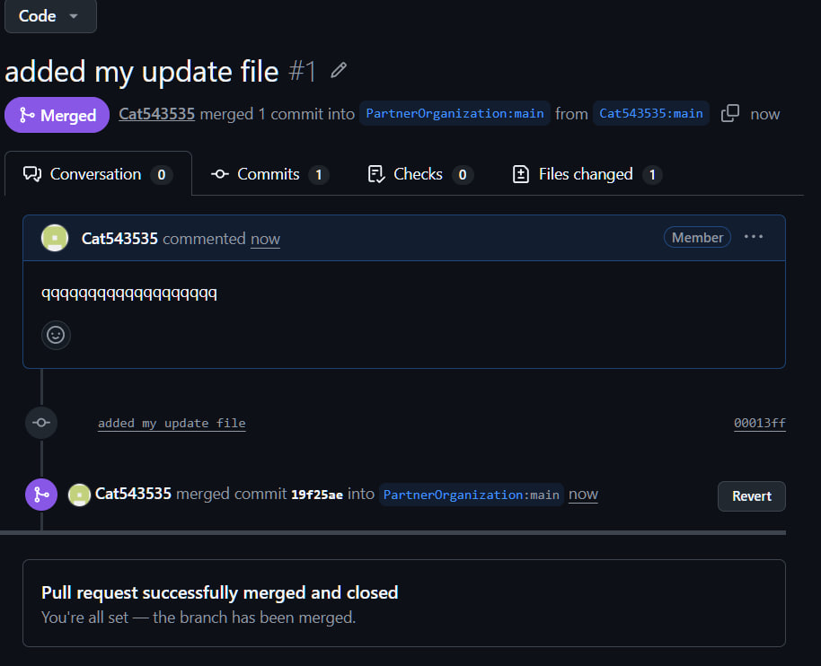
Рисунок 1.1 - успешное слияние Pull Request в интерфейсе GitHub

3.2. Настройка локальной среды и выполнение Задания №1
В терминале под пользователем student23 в директории myrepo была создана ветка newbranch. Выполнены операции фиксации изменений, отмена последнего коммита через revert и слияние с master.

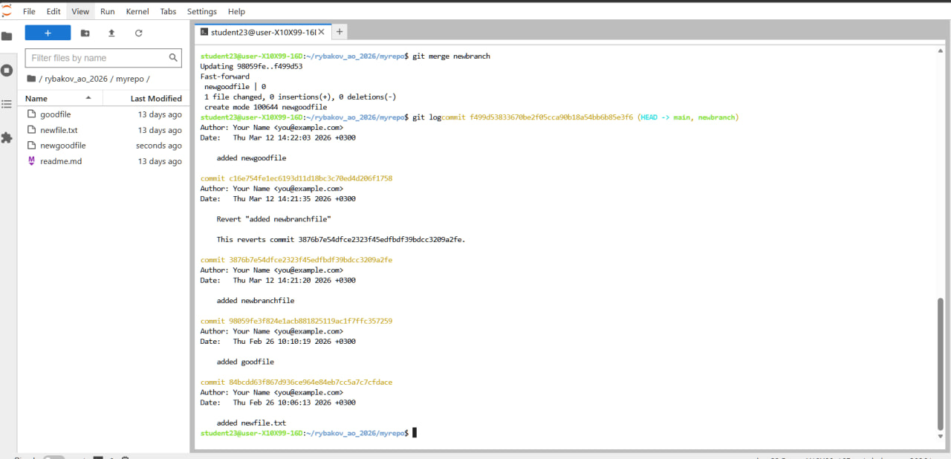
Рисунок 1.2 -терминал с историей git log и результатом слияния

3.3. Совместная работа в подгруппах
Выполнен клон репозитория partner-repo. Создан файл my_update.txt, изменения зафиксированы и отправлены на сервер командой git push origin main.
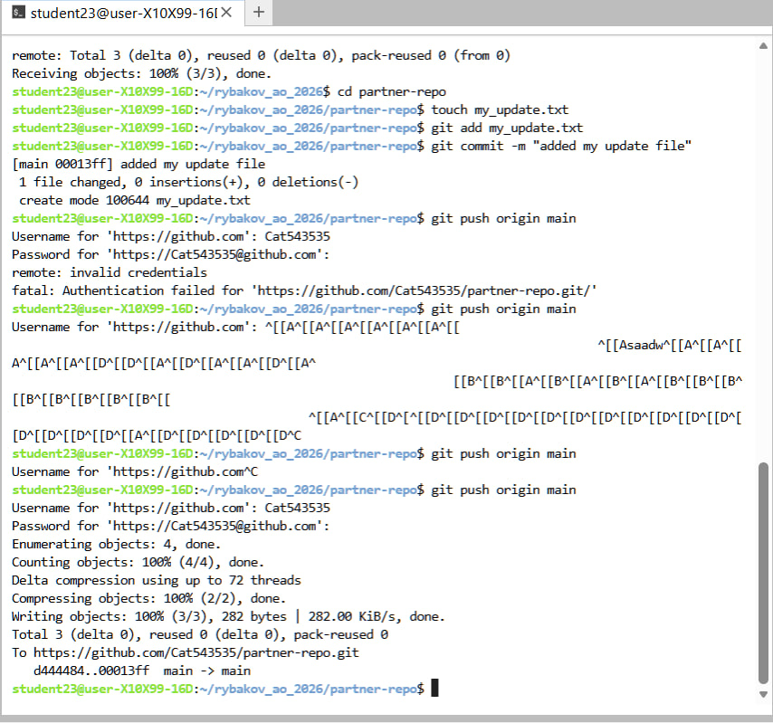
Рисунок 1.3 - успешный git push в терминале

4. Вывод:
Освоены базовые принципы работы с системой контроля версий Git и платформой GitHub. Приобретены навыки работы в CLI Linux.

